**GameRacing**

**Tổng quan:**

* Thể loại: Game đua xe 3D
* Platform: Mobile+Pc

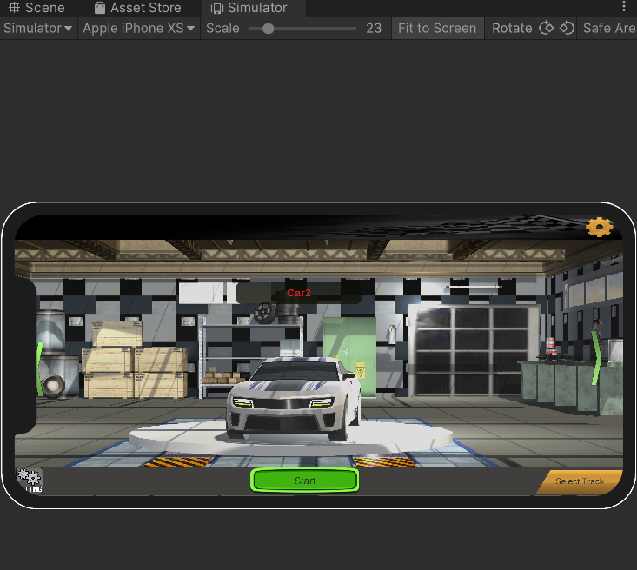**Scene Menu:**

-Mục đích : Chọn xe

Xe gồm 3 loại,khác nhau về tốc độ

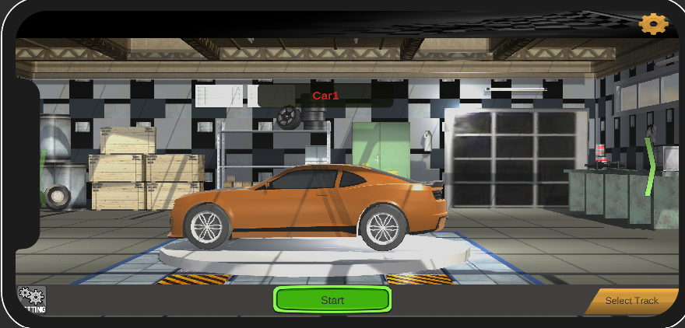 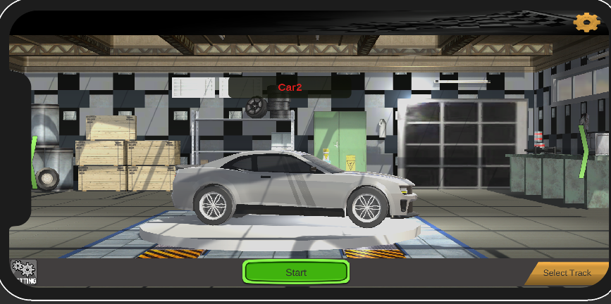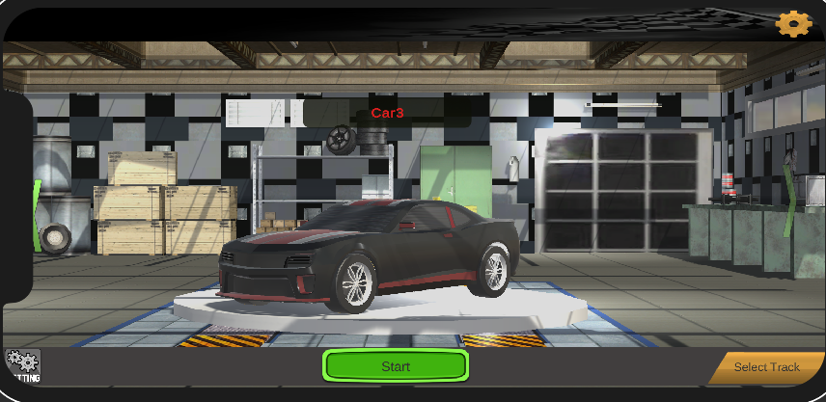

Chọn xe khi Start SceneGamePlay lấy đúng màu xe và xe đã chọn

Setting chỉnh âm thanh của Game

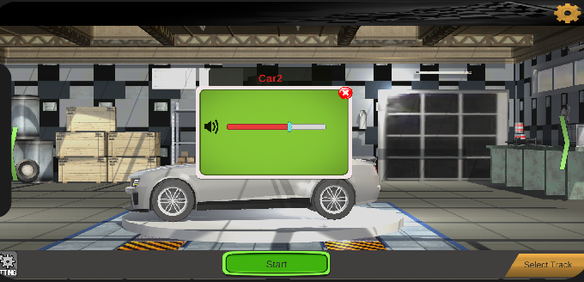

**SceneGamePlay:**

**Tổng quan:**

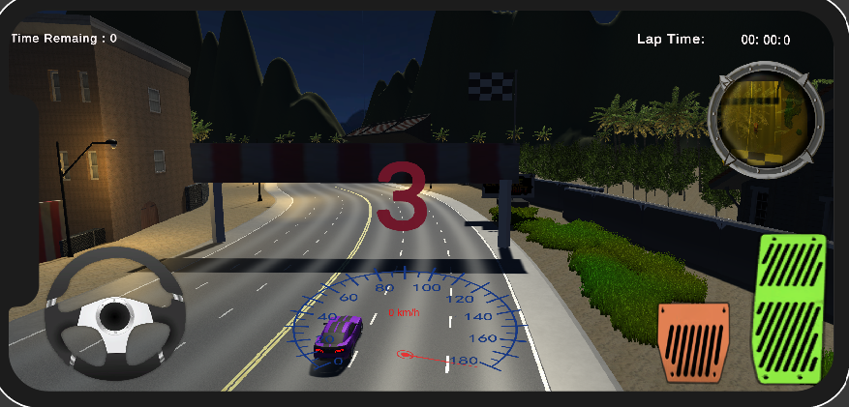

**-Map:**

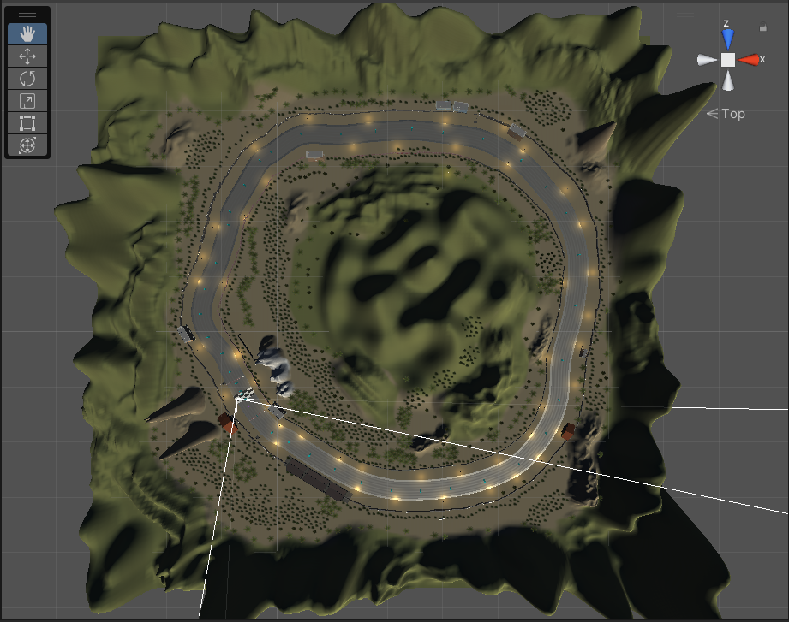

Tài nguyên AssetStore

Sử dụng Terrain

Raise or Lower Terrain :dựng núi ,add tree,Cỏ.

Paint Texture : màu sắc núi.

**-Skybox:**

Lighting =>Environment thay đổi

**-PlayerCar (xe người chơi):**

Box Collider : body Car

Dùng để nhận ra sự va chạm .

Colliders có thuộc tính is Trigger

checkbox vào is Trigger trạng thái này collier sẽ không va chạm bởi bất kì object nào

Wheel Collider : 4 bánh xe

Sử dụng mô phỏng điều khiển chuyển động của xe

Rigibody :

Giúp car di chuyển

Tương tác vật lý, được kéo xún bởi trọng lực

Mass – Khối lượng của vật

Drag – Sức cản không khí

Điều kiện để Car di chuyển 1 Box Collider , Rigibody.

Rigibody

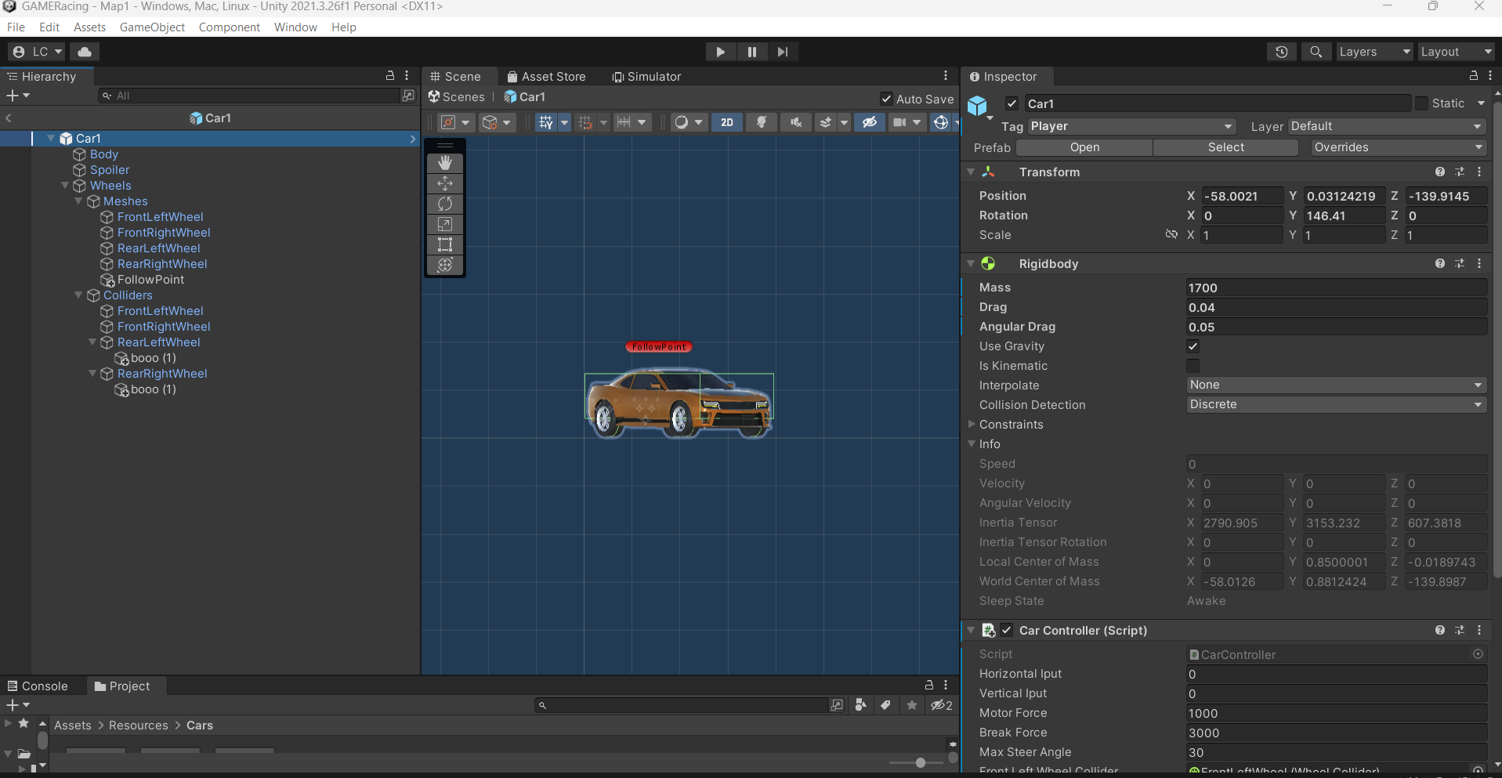

Box Collider

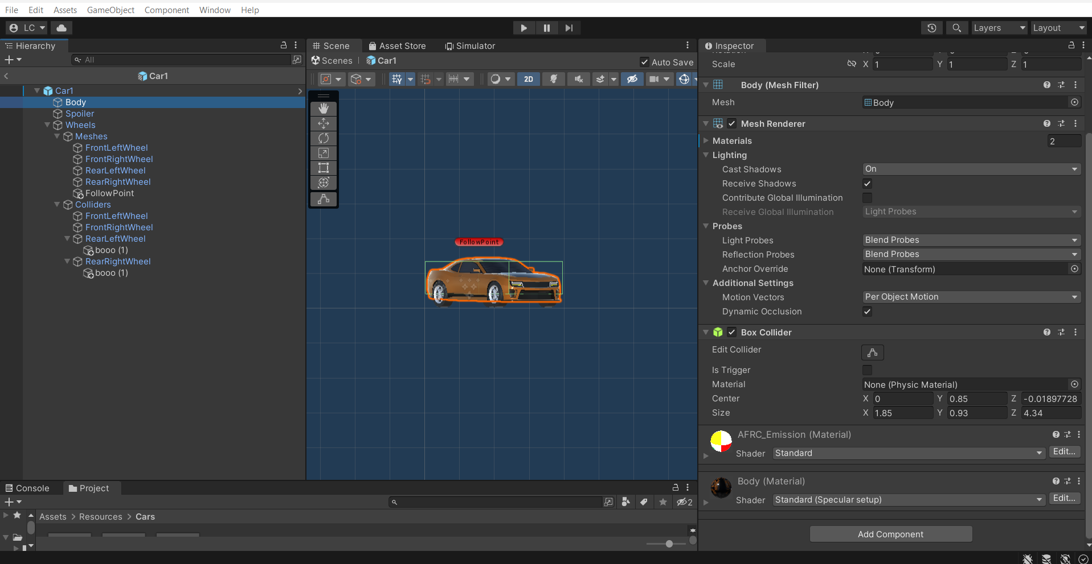

Wheel Collider

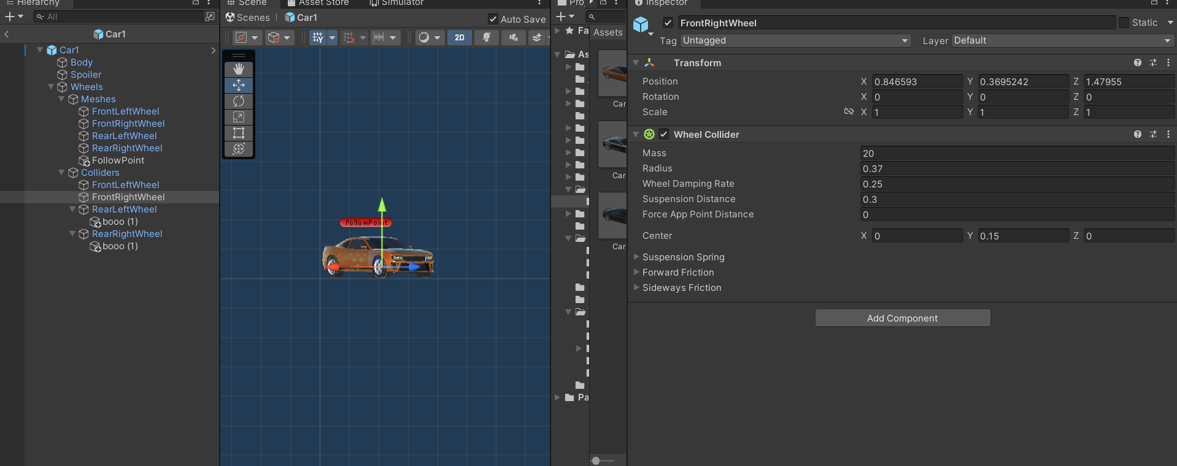

**-AiCar(xe AI):**

Sử dụng Box Collider, Rigibody

Wheel Collider : 4 bánh xe

Sử dụng checkpoind được để trên đường đến đích gồm 52 check

Xe AI xe theo đến điểm 52 thì vận tốc Car trả về 0.

Cảnh vật:

Tất cả nhà,đèn,rào,được gắn Box Collirder

**-Camera:**

Camera sử dụng CinemachineBrain theo doi Follow Point gắn trong xe để theo dõi xe Player

Cameramini: được bỏ và bên trong để sử dụng làm một minimap

Để người chơi quan sát xe trên map

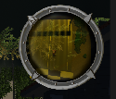

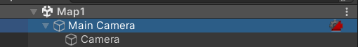

**-Điều Khiển:**

Điều khiển xe người chơi: xử dụng 2 Button tiến thẳng và lùi ,sử dụng Volang để điều khiểu trái phải.

CarUserControl

**-Thời gian:**

Đua tốc độ còn sử dụng thời gian

CountDown: thời gian đếm ngược để xe tham gia đua sẵn sàng

Sau khi quá trình đếm ngược hoàn tất bộ đếm đặt thành công những xe Al được di chuyển



Time Remaing : thời gian bắt buột 2 Car người chơi và AI phải hoàng thành

Lap time: quan sát thời gian khi hoàn thành.

**-Hoàn thành Game :**

Sử dụng Cube điểm đích

thêm BoxCollider checkbox vào is Trigger trạng thái này collier sẽ không va chạm bởi bất kì object nào

Sử dụng thẻ Tag

Car AI mang thẻ AI

CarPlayer thẻ Player

Car mang thẻ nào đến trước sẽ show text nhất “ST1”

Car mang thẻ nào đến sau sẽ show text nhì “2nd”

Show text khi xe Player chạy vào đích show text St1 Ai 2nd và ngược lại

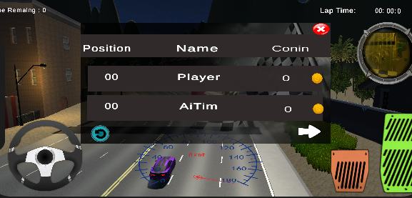

Sử dụng 2 Button để chuyển Scene



Quay về Main, tiếp tục LV mới.